光大信托·瑞华6号集合资金信托计划
2020年05月监管报告

项目名称：光大信托·瑞华6号合肥北城正荣府项目
委托方：光大兴陇信托有限责任公司
受托方：北京康信君安资产管理有限公司
监管人员：王旌行
日期：二零二零年六月二日
目录
1项目基本情况 1
2重大事件披露 1
3项目五证办理情况及施工进度情况 2
3.1项目五证办理情况说明 2
3.2项目2020年05月份施工进度情况 2
3.3项目2020年06月施工计划 4
3.4 项目现场照片 5
4印鉴使用情况 7
5合同签订情况 10
6 项目销售情况（未含工抵房数据） 11
7 资金情况 12
7.1 资金使用汇总表（2020年05月） 12
7.2资金流出情况 12
7.3 资金流入情况 20
7.4 各银行账户余额 22
附件 24
附件一 三块地项目总平面图 24

为了方便阅读之目的，本报告中将部分名称简写为：
·标的项目：合肥北城正荣府项目
·SPV公司：合肥正金置业发展有限公司(以下简称“正金”)
合肥正通置业发展有限公司(以下简称“正通”)
·项目公司：合肥荣瑞房地产开发有限公司(以下简称“荣瑞”)
合肥荣森房地产开发有限公司(以下简称“荣森”)
合肥荣金房地产开发有限公司(以下简称“荣金”)
·光大信托：光大兴陇信托有限责任公司
·康信君安：北京康信君安资产管理有限公司

1项目基本情况
标的项目为项目公司荣瑞、荣森、荣金开发建设的北城正荣府项目。荣瑞07号地块位于长丰县双墩镇疵淮路以北、月牙沟路以西；荣森08号地块位于长丰县双墩镇疵淮路以北、阜阳北路以东；荣金10号地块位于长丰县双墩镇阜阳北路与清颖路交口东北。
荣瑞07地块项目用地面积50856.88㎡，计容建筑面积91544㎡，容积率1.8，建筑密度≤20%，绿地率40%。
荣森08地块项目用地面积30488㎡，计容建筑面积54879㎡，容积率1.8，建筑密度≤20%，绿地率40%。
荣金10地块项目用地面积43324㎡，计容建筑面积77984㎡，容积率1.8，建筑密度≤20%，绿地率40%。

2重大事件披露
2.1由于项目人事调整，原项目公司原法人及合肥区域总经理李洋已调职集团，现荣瑞荣森荣金项目法人变更为项目总经理蒯学海；正通正金由于项目暂未开工，变更公司法人为现任总经理赵大鹏，各银行预留账户信息陆续进行变更。
2.2 正荣长丰10#地块调规，于5月重新办理规划许可证。

3项目五证办理情况及施工进度情况

3.1项目五证办理情况说明
截至2020年05月31日项目五证办理计划及进度情况
证书 | 办理情况
证书 | 荣瑞 | 荣森 | 荣金
不动产权证书 | 2019年5月14日 | 2019年5月14日 | 2019年5月14日
建设用地规划许可证 | 2019年6月12日 | 2019年6月12日 | 2019年6月12日
建设工程规划许可证 | 2019年8月29日 | 2019年8月27日 | 2019年9月12日
建筑工程施工许可证 | 2019年8月30日（悦辰风苑3#、5#、9#、10#、15#楼）  2019年9月12日（悦辰风苑1#、2#、6#、7#、8#、11#、12#、13#、16#-22#楼、23#、24#配电房及地下车库） | 2019年9月2日（悦辰雅苑7#、10#）  2019年9月16日（悦辰雅苑1#、2#、3#、5#、6#、8#、9#、11#、12#、13#、14#配电房及地下车库） | 2019年10月18日（悦辰颂苑1#-3#、5#-13#、15#-21#、地下车库）
预售许可证 | 2019年9月29日（3#楼）  2019年9月29日（10#楼）  2019年10月24日（5#楼  2019年12月12日（9#楼）  2020年3月10日（16#楼） | 2019年9月27日（7#楼）  2019年9月27日（10#楼）  2019年10月24日（8#楼）  2019年10月24日（11#楼）  2020年3月10日（6#楼）  2020年3月10日（12#楼）  2020年4月29日（2#楼）  2020年4月29日（9#楼）
资质证书 | 2019年6月11日  暂定等级 | 2019年6月11日  暂定等级 | 2019年6月11日  暂定等级

3.2项目2020年05月份施工进度情况
（1）荣瑞7#地块：
- 16#楼主体完成至12层；
- 2#楼砖胎膜砌筑；
- 13#楼筏板钢筋笼吊装；
- 9#-15#楼地库顶板模板铺设；
- 21#楼主体完成至11层；
- 20#楼主体完成至9层；
- 17#楼负一层顶板钢筋绑扎;
- 1#楼四层主体施工；
- 19#楼主体完成至6层；
- 18#楼主体完成至3层；
- 8#楼主体1层施工；
- 7#楼主体负1层施工；
（2）荣森8#地块:
- 8#-11#楼地库内架搭设顶板支模;
- 9#楼10层顶板钢筋绑扎、墙柱加固；
- 10#楼主体结构完成;
- 6#楼十一层主体结构完成；
- 2#楼十一层墙柱封模；
- 1#楼主体完成至6层；
- 5#楼主体完成至四层；
- 3#楼三层主体结构完成；
- 11#楼主体结构完成至11层；
- 12#楼主体结构17层完工；

（3）荣金10#地块:
- 18#楼筏板墙柱钢筋绑扎钢筋、钢筋下料；
- 17#楼筏板放线，抽水。
- 16#楼负一层施工。

（转下页）

3.3项目2020年06月施工计划
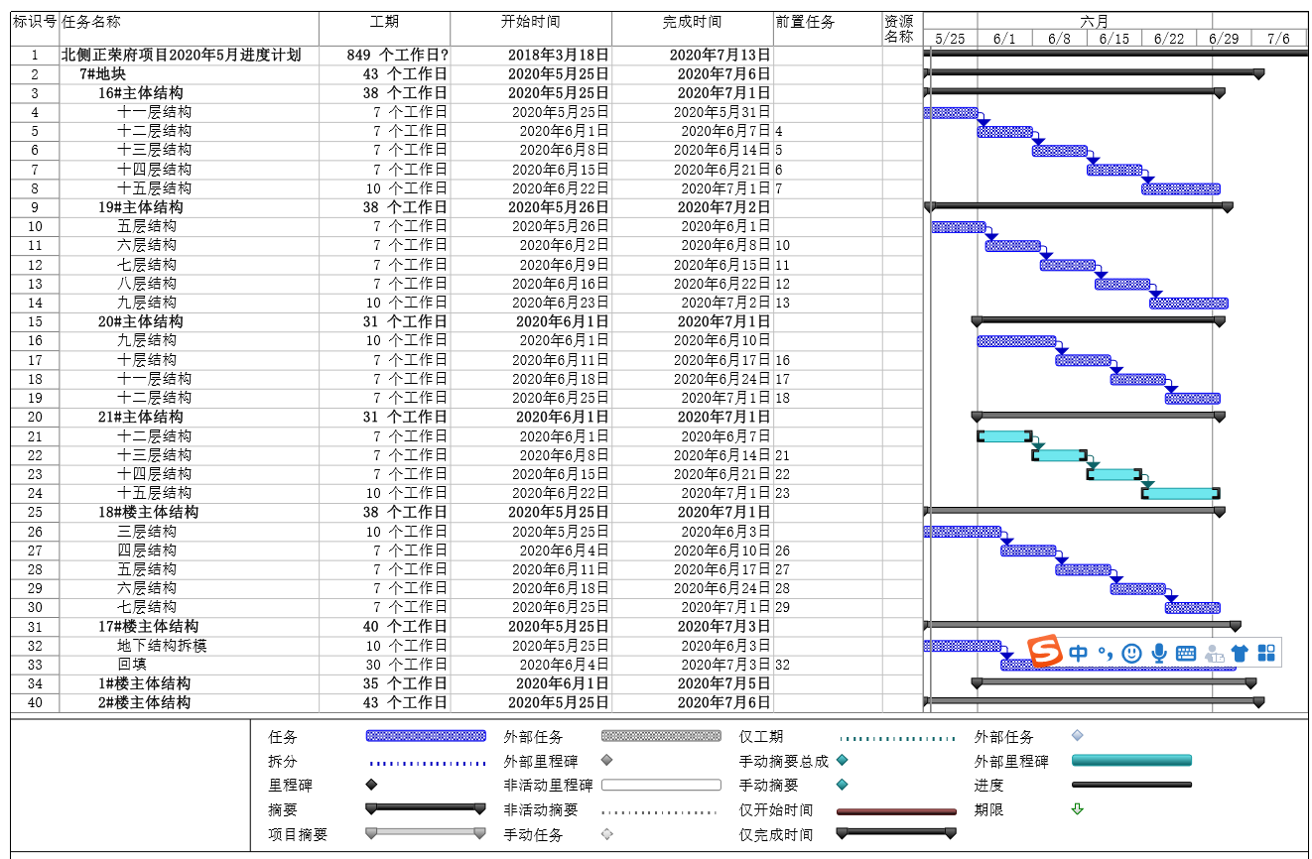
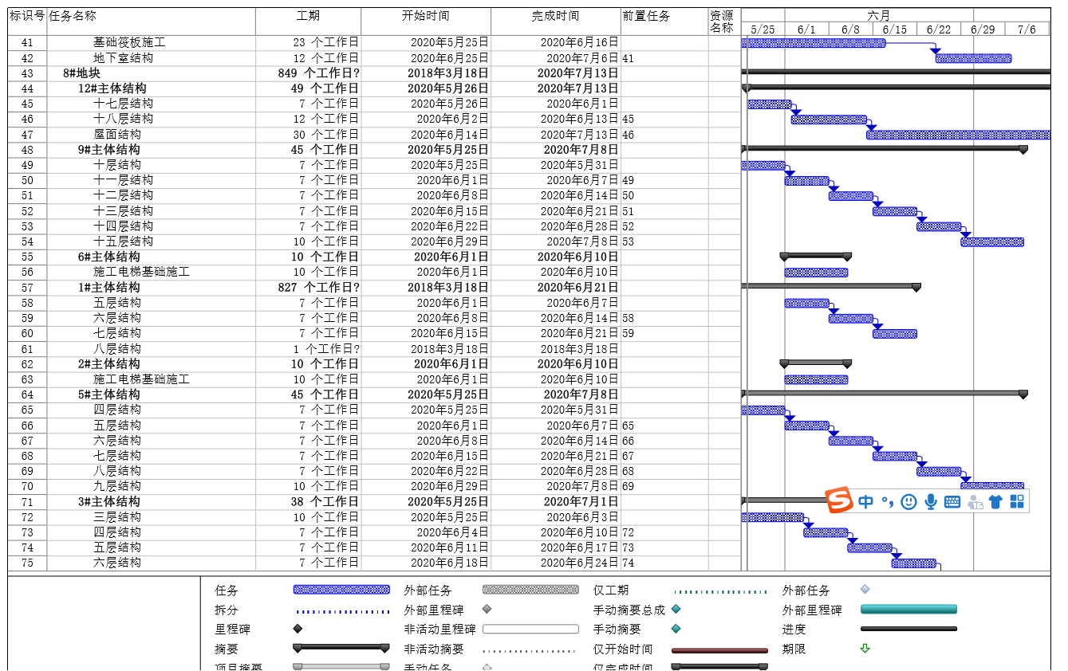
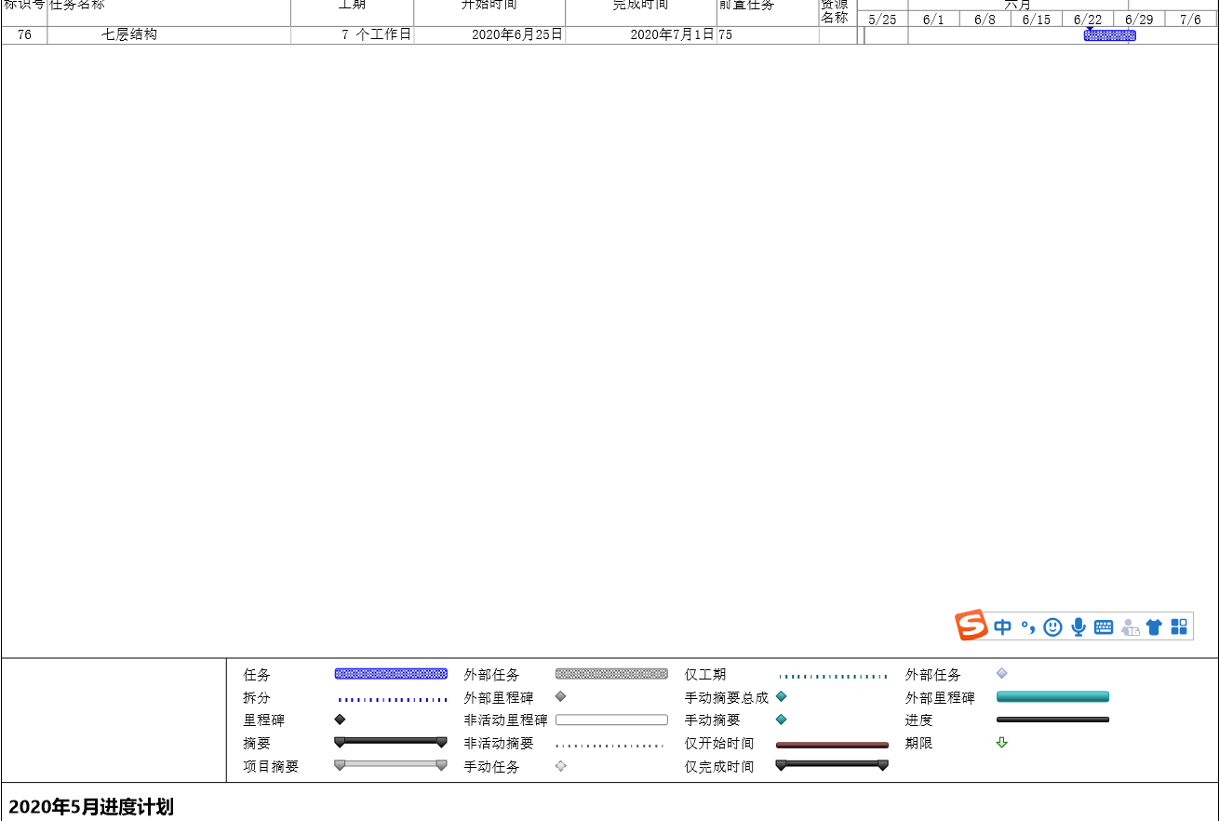

3.4 项目现场照片

长丰CF201907地块
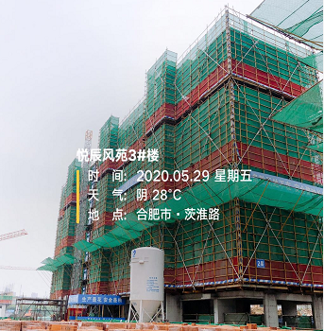3#（9F/9F） | 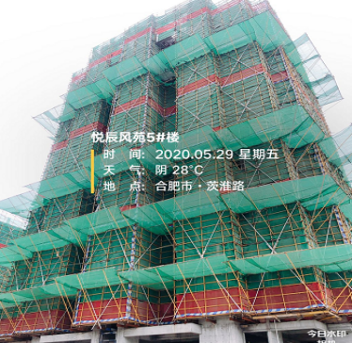5#（18F/18F） | 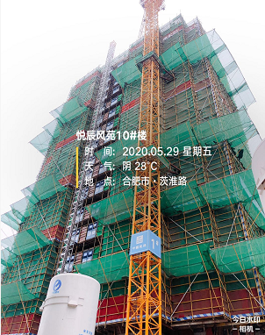10#（18F/18F） | 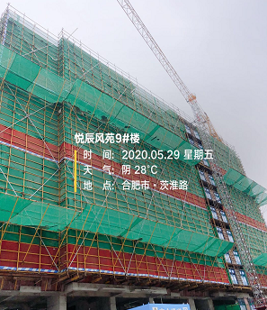9#（11F/11F）
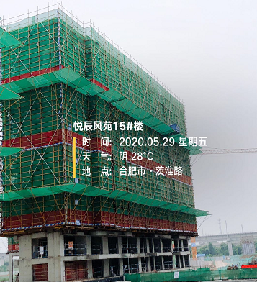15#（11F/11F） | 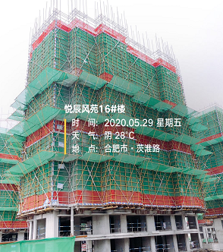16#（12F/18F） | 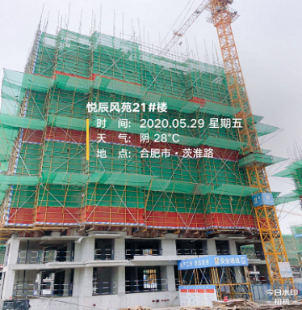21#（11F/18F） | 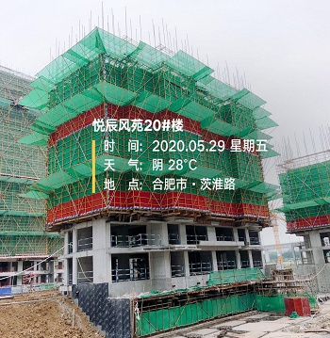20#（9F/16F）
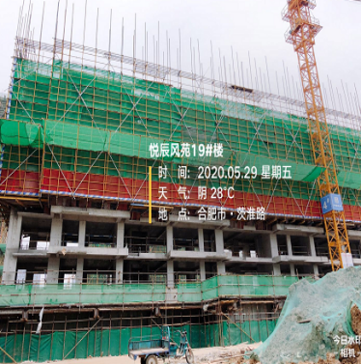19#（6F/11F） | 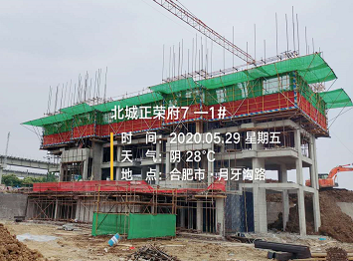1#（4F/11F） | 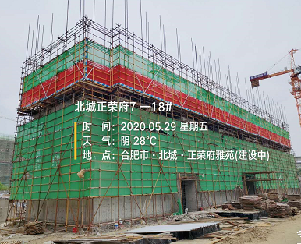18#（3F/11F） | 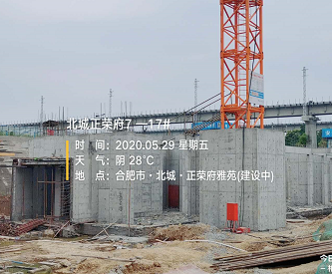17#（-1F/15F）
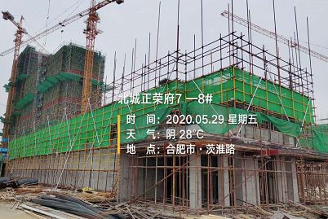8#（1F/9F） | 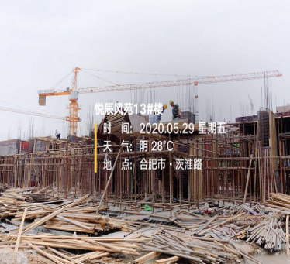13#（-1F/11F） | 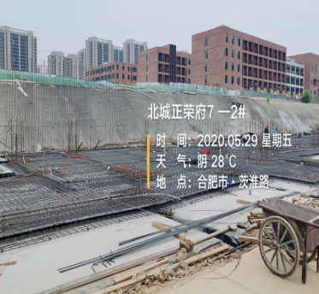2#（-1F/11F） | 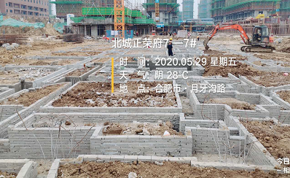7#（-1F/11F）
长丰CF201908地块
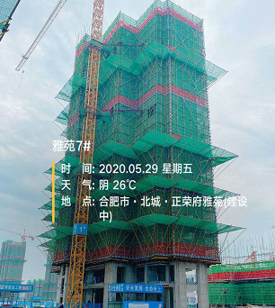7#（18F/18F） | 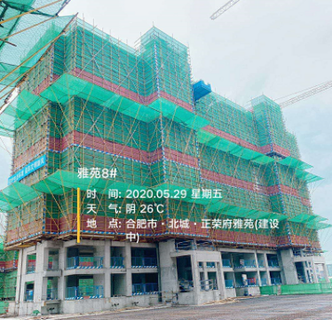8#（11F/11F） | 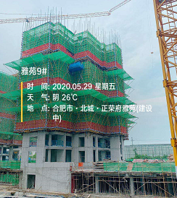9#（10F/16F） | 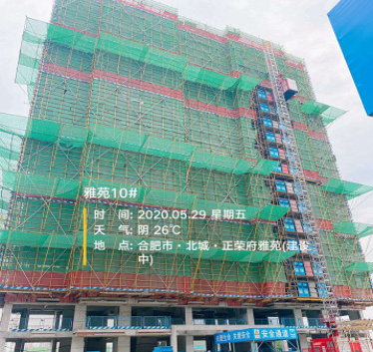10#（18F/18F）
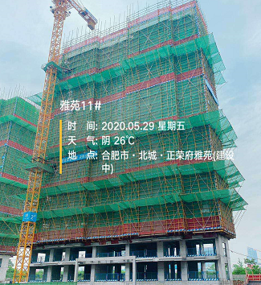11#（17F/18F） | 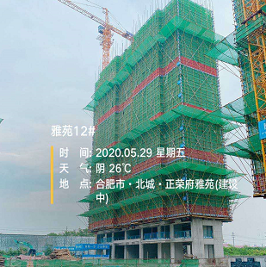12#（17F/18F） | 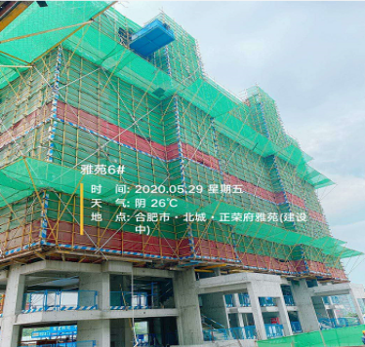6#（11F/11F） | 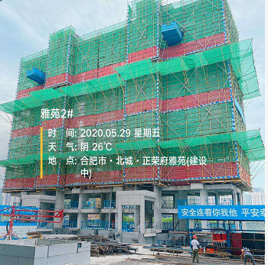2#（11F/11F）
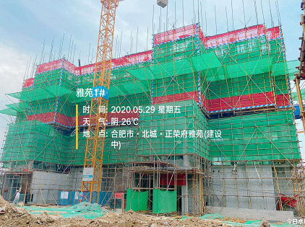1#（6F/11F） | 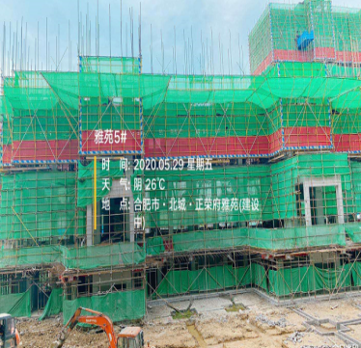5#（4F/11F） | 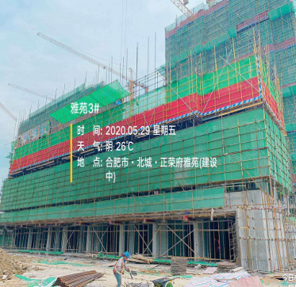3#（3F/11F）
长丰CF201910地块
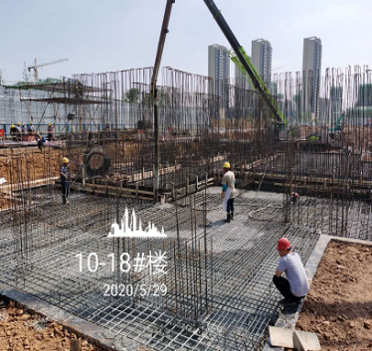18#（-1F/18F） | 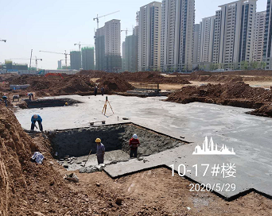17#（-1F/11F） | 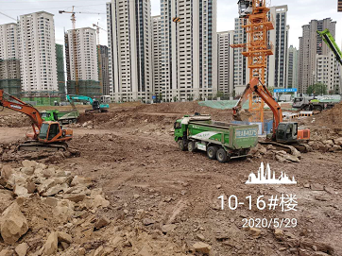16#（-1F/18F）

4印鉴使用情况
对于印鉴、证照的使用，项目公司人员按照监管协议规定，履行印鉴、证照使用流程，填写印鉴、证照使用登记表，康信君安监管人员了解用印事由，按事项对应审批流程经批复后方给予盖章。

2020年05月印鉴使用登记表
项目公司 | 用印日期 | 印鉴名称 | 用印事由 | 用印材料及份数 | 经办部门 | 经办人
荣森 | 2020/5/6 | 公章  法人章 | 悦辰雅苑2#楼标准层2#楼一楼底复、9#楼标准层格式条款合同备案材料用印申请 | 2#、9#楼节能信息，备案申请书、法人证明书、合同备案征求意见表、蒯学海身份证、委托书、2#、9#合同模板、预售证、营业执照各3份 | 营销中心 | 彭盛玉
荣瑞 | 2020/5/7 | 公章 | 质安站验收意见回复 | 风苑4月23日、4月30日质安站整改意见回复4份 | 工程部 | 张文雪
荣森 | 2020/5/7 | 公章 | 质安站验收意见回复 | 雅苑4月27日、4月29日质安站验整改意见回复4份 | 工程部 | 张文雪
荣金 | 2020/5/7 | 公章 | 质安站验收意见回复 | 颂苑4月27日质安站整改意见回复4份 | 工程部 | 张文雪
荣金 | 2020/5/7 | 公章 | 10号地白蚁防治备案申请 | 10号地白蚁防治备案申请表、白蚁防治施工安全事项告知书、授权委托书各1份 | 工程部 | 张文雪
荣瑞 | 2020/5/7 | 公章 | 悦辰风苑项目施工进度计划(20#19#楼)用印申请 | 悦辰风苑项目施工进度计划(20#19#楼)，质安站监督意见书各4份 | 工程部 | 张文雪
荣瑞 | 2020/5/7 | 公章  法人章 | 荣瑞悦辰风苑21#楼预售许可证资料用印申请 | 法人身份证证明书，配套用房备案登记表、接受凭证、介绍信长丰、卷类目录、商品房预售方案-荣瑞21#楼、申报预售商品房项目物业管理情况一览表、申请表、现场进度核实表、预售委托书各1份 | 开发部 | 方成成
荣瑞 | 2020/5/8 | 公章  法人章 | 购房客户按揭合同加盖公章申请 | 荣瑞银行借款合同120份 | 财务部 | 郑朝焕
荣森 | 2020/5/8 | 公章  法人章 | 购房客户按揭合同加盖公章申请 | 荣森银行借款合同120份 | 财务部 | 郑朝焕
荣瑞 | 2020/5/8 | 公章  法人章 | 中行变更法人后按揭材料用印申请 | 荣瑞项目按揭公司股东决议、机构信用信息查询及报送授权书各1份 | 财务部 | 郑朝焕
荣森 | 2020/5/8 | 公章  法人章 | 中行变更法人后按揭材料用印申请 | 荣森项目按揭公司股东决议、机构信用信息查询及报送授权书各1份 | 财务部 | 郑朝焕
正金 | 2020/5/8 | 公章  法人章 | 中行变更法人后按揭材料用印申请 | 荣瑞、荣森项目按揭公司股东决议、机构信用信息查询及报送授权书各1份 | 财务部 | 郑朝焕
荣瑞 | 2020/5/9 | 公章 | 关于员工食堂装修进场相关材料的用印申请 | 员工食堂装饰装修管理协议、员工食堂装修申请表及保险承诺书各4份 | 行政部 | 吴紫君
荣金 | 2020/5/11 | 公章 | 新建民用建筑同步修建防空地下室申请表用印申请 | 新建民用建筑同步修建防空地下室申请表各3份 | 工程部 | 张文雪
荣金 | 2020/5/12 | 公章 | 10号地规划图纸遗漏平面图补盖用印申请 | 情况说明3份、10号地第十层规划图纸平面图3份 | 工程部 | 张文雪
荣瑞 | 2020/5/13 | 公章  法人章 | 荣森北城正荣府项目网签合同用印 | 5月8日陈晓明等人网签合同用印5份 | 营销中心 | 彭盛玉
荣森 | 2020/5/13 | 公章  法人章 | 荣瑞北城正荣府项目网签合同用印 | 5月8日刘欢欢等人网签合同用印5份 | 营销中心 | 彭盛玉
荣金 | 2020/5/13 | 公章 | 自然资源和规划局经济指标校核项目跟踪单用印申请 | 自然资源和规划局经济指标校核项目跟踪单3份 | 工程部 | 张文雪
荣金 | 2020/5/15 | 公章 | 合肥正荣长丰10#地块调规说明用印申请 | 合肥正荣长丰10#地块调规说明3份 | 工程部 | 张文雪
荣瑞 | 2020/5/18 | 公章 | 悦辰风苑项目施工进度计划横道图(1#2#6#7#8#11#12#13#17#18#楼）用印申请 | 悦辰风苑项目施工进度计划横道图(1#2#6#7#8#11#12#13#17#18#楼）1份 | 工程部 | 张文雪
荣森 | 2020/5/18 | 公章 | 悦辰雅苑项目施工进度计划横道图(1#3#5#楼)用印申请 | 悦辰雅苑项目施工进度计划横道图(1#3#5#楼)1份 | 工程部 | 张文雪
荣瑞 | 2020/5/18 | 公章 | 长丰悦辰风苑项目建筑工程融资费用类补偿协议（分期多次支付版） | 长丰悦辰风苑项目建筑工程融资费用类补偿协议（分期多次支付版）1份 | 成本部 | 茅月红
荣瑞 | 2020/5/19 | 公章  法人章 | 悦辰风苑21#楼格式条款备案合同用印 | 备案申请书、法人证明书、风苑21#楼预售证、合同备案征求意见表、法人身份证、委托书、委托人身份证、风苑21#楼节能信息、风苑21#楼合同模板各1份 | 营销中心 | 彭盛玉
荣瑞 | 2020/5/19 | 公章  法人章 | 荣森北城正荣府项目网签合同用印 | 5月8日陈晓明等人网签合同用印5份 | 营销中心 | 彭盛玉
荣森 | 2020/5/19 | 公章  法人章 | 荣瑞北城正荣府项目网签合同用印 | 5月8日刘欢欢等人网签合同用印5份 | 营销中心 | 彭盛玉
荣瑞 | 2020/5/20 | 公章  法人章 | 荣森雅苑1#3#5#楼开监管户用印申请 | 营业执照、监管协议、专用账户证明、申请书、横道图、用款计划表各3份 | 财务部 | 郑朝焕
荣森 | 2020/5/20 | 公章  法人章 | 中行增额协议用印申请 | 中行增额协议1份 | 财务部 | 郑朝焕
荣瑞 | 2020/5/20 | 公章  法人章 | 中行增额协议用印申请 | 中行增额协议1份 | 财务部 | 郑朝焕
荣金 | 2020/5/22 | 公章  法人章 | 荣金悦辰颂苑规划许可证资料用印申请 | 参数表、建设工程规划许可证申报表、电子校核报告23份 | 开发部 | 方成成
荣瑞 | 2020/5/25 | 公章  法人章 | 荣瑞提取重点监管资金材料用印申请 | 拨付申请表、拨付证明、监管协议、账户余额、形象进度照片、总包合同、资金情况说明、承诺书各7份 | 财务部 | 郑朝焕
荣森 | 2020/5/25 | 公章  法人章 | 荣森提取重点监管资金材料用印申请 | 拨付申请表、拨付证明、监管协议、账户余额、形象进度照片、总包合同、资金情况说明、承诺书各7份 | 财务部 | 郑朝焕
荣金 | 2020/5/25 | 公章 | 白蚁防治备案表（颂苑11#和地下车库） | 白蚁防治申请表、备案表、法人身份证复印件、授权委托书、委托人身份证复印件、安全注意事项告知书3份 | 工程部 | 张文雪
荣森 | 2020/5/28 | 公章  法人章 | 荣瑞北城正荣府项目网签合同用印 | 5月22日计强等人网签合同用印5份 | 营销中心 | 彭盛玉
荣瑞 | 2020/5/28 | 公章  法人章 | 荣瑞资质延期材料 | 房地产开发信用承诺书、备案表、劳动合同书各1份 | 行政部 | 吴紫君
荣森 | 2020/5/28 | 公章  法人章 | 荣森资质延期材料 | 房地产开发信用承诺书、备案表、劳动合同书各1份 | 行政部 | 吴紫君
荣金 | 2020/5/28 | 公章  法人章 | 荣金资质延期材料 | 房地产开发信用承诺书、备案表、劳动合同书各1份 | 行政部 | 吴紫君
荣金 | 2020/5/28 | 公章 | 询证函用印申请 | 往来款询证函1份 | 财务部 | 陈碧莹
正通 | 2020/5/28 | 公章 | 询证函用印申请 | 往来款询证函1份 | 财务部 | 陈碧莹
荣瑞 | 2020/5/28 | 公章 | 水家湖临展厅租赁开票情况说明用印申请 | 开票情况说明函1份 | 营销中心 | 张康
荣森 | 2020/5/28 | 公章 | 荣森征信查询授权用印申请 | 征信查询授权书1份 | 财务部 | 吴亮
荣瑞 | 2020/5/28 | 公章 | 北城正荣府项目07地块建筑设计调整补偿协议 | 北城正荣府项目07地块建筑设计调整补偿协议4份 | 成本部 | 姜万秀
荣金 | 2020/5/28 | 公章 | 北城正荣府项目10地块建筑设计调整补偿协议 | 北城正荣府项目10地块建筑设计调整补偿协议4份 | 成本部 | 姜万秀
荣金 | 2020/5/29 | 公章 | ABS应收账款转让通知书及回执用印申请 | ABS应收账款转让通知书及回执1份 | 成本部 | 茅月红

5合同签订情况
2020年05月期间，项目公司共计签订合同12份。

2020年05月合同签订情况表
项目公司 | 用印日期 | 对方单位 | 合同文件名称 | 合同内容 | 合同金额（元）
荣瑞 | 2020/5/11 | 合肥岚景房地产营销策划有限公司 | 北城正荣府分销合作合同 | 北城正荣府4、5月份与分销公司合作完成推介工作 | 以实际销售为准
荣森 | 2020/5/11 | 合肥岚景房地产营销策划有限公司 | 北城正荣府分销合作合同 | 北城正荣府4、5月份与分销公司合作完成推介工作 | 以实际销售为准
荣瑞 | 2020/5/14 | 合肥华蓝电子商务有限公司 | 《北城正荣府天地精华定制矿泉水》采购合同 | 甲方委托乙方进行天地精华定制矿泉水 | 10,000.00
荣瑞 | 2020/5/15 | 北京市金龙腾装饰股份有限公司 | 合肥正荣厨房精装修施工合同 | 员工食堂装修合同 | 329,421.00
荣瑞 | 2020/5/15 | 合肥名洋环保设备工程有限公司 | 合肥正荣厨房设备供货及安装合同 | 员工食堂厨房设备采购及安装事项 | 80,325.00
荣瑞 | 2020/5/19 | 合肥易德文化传媒有限公司 | 客户拓展服务框架合同 | 甲方委任乙方为本项目拓客拉访 | 以实际销售为准
荣森 | 2020/5/19 | 合肥易德文化传媒有限公司 | 客户拓展服务框架合同 | 甲方委任乙方为本项目拓客拉访 | 以实际销售为准
荣瑞 | 2020/5/26 | 正荣地产控股股份有限公司 | 应收账款转让合同 | 乙方根据合同约定向甲方转让标的应收账款 | 10,595,000.00
荣森 | 2020/5/27 | 合肥意赛市场信息咨询有限公司 | 合肥正荣北城正荣府项目第三方神秘客调研服务合同 | 2020年北城正荣府项目第三方神秘客调研服务 | 22,800.00
荣森 | 2020/5/27 | 合肥元声市场咨询有限公司 | 合肥正荣北城正荣府项目第三方神秘客调研服务合同 | 2020年北城正荣府项目第三方神秘客调研服务 | 22,800.00

6 项目销售情况（未含工抵房数据）
住宅 | 单位 | 荣瑞悦辰风苑 |  | 荣森悦辰雅苑
住宅 | 单位 | 含本月已售 | 其中本月新增 | 含本月已售 | 其中本月新增
房源套数 | 套 | 414 | 112 | 464 | 104
已售套数 | 套 | 243 | 14 | 346 | 41
网签套数 | 套 | 190 | 12 | 256 | 42
房源面积 | ㎡ | 38,634.74 | 10,897.96 | 44,949.13 | 9,869.72
已售面积 | ㎡ | 21,039.10 | 1,181.90 | 32,569.70 | 3,753.28
网签面积 | ㎡ | 16,405.32 | 1,021.11 | 23,920.23 | 3,846.04
签约总额 | 元 | 257,516,114.00 | 13,785,634.00 | 396,422,879.00 | 46,077,052.00
回款总额 | 元 | 196,915,705.20 | 18,111,389.00 | 284,523,353.20 | 44,431,335.00
备注：网签系统密钥未移交共管，网签信息依据项目公司提供的网签明细表；房源套数及房源面积改为7、8地块已取得预售证的规划总套数及总面积。

7 资金情况

7.1 资金使用汇总表（2020年05月）
序号 | 成本项目 | 本月付款（元） | 含本月累计已支付（元） | 备注
1 | 土地费用 | 0.00 | 0.00
2 | 开发费用 | 0.00 | 17,490.00
3 | 前期费用 | 0.00 | 0.00
4 | 建筑工程费用 | 109,103,340.94 | 285,880,549.41
5 | 营销费用 | 766,045.07 | 11,237,941.37
6 | 管理费用 | 1,912,940. 54 | 7,551,257.45
7 | 财务费用 | 0.00 | 0.00
8 | 税费 | 0.00 | 1,268,937.57
9 | 往来款 | 266,857,200.00 | 3,001,919,829.52
10 | 收费退缴 | 416,000.00 | 656,000.00
11 | 营业外支出 | 0.00 | 0.00
 | 总计 | 379,055,526.55 | 3,308,532,005.32

7.2资金流出情况
2020年05月监管范围内资金流出额共计379,055,526.55元。以下资金流出中不含银行自动扣除的工本费、手续费、企业申报银行托收自动扣除的各项费用等。

2020年05月资金流出明细表
项目公司 | 支付时间 | 收款方 | 资金用途 | 金额（元） | 出款行 | 审批方式
荣森 | 2020/5/6 | 正荣地产控股股份有限公司 | 往来款 | 24,000,000.00 | 邮储8891 | 往来款
荣瑞 | 2020/5/6 | 正荣地产控股股份有限公司 | 往来款 | 10,000,000.00 | 农行3388 | 往来款
荣瑞 | 2020/5/6 | 正荣地产控股股份有限公司 | 往来款 | 30,000,000.00 | 中行2939 | 往来款
荣瑞 | 2020/5/8 | 胡文娟 | 退定金 | 20,000.00 | 农行0716 | 收费退缴
荣森 | 2020/5/8 | 吴彩萍 | 退定金 | 113,000.00 | 中行 304 | 收费退缴
荣瑞 | 2020/5/9 | 中智关爱通（上海）科技股份有限公司 | 报销 | 9,346.00 | 农行0716 | 管理费用
荣森 | 2020/5/9 | 中智关爱通（上海）科技股份有限公司 | 报销 | 6,500.00 | 中行 304 | 管理费用
荣金 | 2020/5/9 | 营销管理部（长丰） | 工资 | 46,002.74 | 建行1792 | 管理费用
荣森 | 2020/5/9 | 营销管理部（长丰） | 工资 | 118,976.92 | 中行 304 | 管理费用
荣瑞 | 2020/5/9 | 营销管理部（长丰） | 工资 | 250,740.89 | 农行0716 | 管理费用
正通 | 2020/5/9 | 合肥荣金房地产开发有限公司 | 往来款 | 14,285,700.00 | 工行1892 | 往来款
荣金 | 2020/5/9 | 正荣地产控股股份有限公司 | 往来款 | 14,285,700.00 | 建行1792 | 往来款
正通 | 2020/5/9 | 合肥荣金房地产开发有限公司 | 往来款 | 17,142,900.00 | 工行1892 | 往来款
荣金 | 2020/5/9 | 正荣地产控股股份有限公司 | 往来款 | 17,142,900.00 | 建行1792 | 往来款
正金 | 2020/5/9 | 合肥荣瑞房地产开发有限公司 | 往来款 | 40,000,000.00 | 工行1919 | 往来款
荣瑞 | 2020/5/9 | 正荣地产控股股份有限公司 | 往来款 | 40,000,000.00 | 农行0716 | 往来款
荣瑞 | 2020/5/9 | 正荣物业服务有限公司合肥分公司 | 物业费 | 430,086.00 | 农行0716 | 管理费用
荣瑞 | 2020/5/9 | 正荣物业服务有限公司合肥分公司 | 物业费 | 267,914.00 | 农行0716 | 管理费用
荣瑞 | 2020/5/11 | 正荣地产控股股份有限公司 | 往来款 | 30,000,000.00 | 建行1408 | 往来款
荣瑞 | 2020/5/14 | 合肥住房公积金中心 | 报销 | 19,200.00 | 农行0716 | 管理费用
荣森 | 2020/5/14 | 合肥住房公积金中心 | 报销 | 13,920.00 | 中行 304 | 管理费用
荣金 | 2020/5/14 | 合肥住房公积金中心 | 报销 | 3,120.00 | 建行1792 | 管理费用
荣森 | 2020/5/21 | 曹梦琪 | 报销 | 312.34 | 中行 304 | 管理费用
荣森 | 2020/5/21 | 方彭 | 租赁费 | 3,116.00 | 中行 304 | 管理费用
荣森 | 2020/5/21 | 方彭 | 招待费 | 2,199.00 | 中行 304 | 管理费用
荣森 | 2020/5/21 | 方彭 | 招待费 | 3,100.00 | 中行 304 | 管理费用
荣森 | 2020/5/21 | 方成成 | 招待费 | 2,810.00 | 中行 304 | 管理费用
荣森 | 2020/5/21 | 方成成 | 招待费 | 2,970.00 | 中行 304 | 管理费用
荣森 | 2020/5/21 | 方彭 | 招待费 | 2,258.00 | 中行 304 | 管理费用
荣森 | 2020/5/21 | 方彭 | 招待费 | 6,213.00 | 中行 304 | 管理费用
荣森 | 2020/5/21 | 曹梦琪 | 招待费 | 2,898.00 | 中行 304 | 管理费用
荣森 | 2020/5/21 | 王丽东 | 招待费 | 1,435.00 | 中行 304 | 管理费用
荣森 | 2020/5/21 | 蒯学海 | 招待费 | 800.00 | 中行 304 | 管理费用
荣森 | 2020/5/21 | 王海青 | 招待费 | 1,412.00 | 中行 304 | 管理费用
荣森 | 2020/5/21 | 安徽江淮晨报传媒有限公司 | 支付合同费用 | 90,000.00 | 中行 304 | 管理费用
荣瑞 | 2020/5/22 | 聂腾飞 | 招待费 | 654.00 | 农行0716 | 管理费用
荣瑞 | 2020/5/22 | 曹洁 | 招待费 | 238.50 | 农行0716 | 管理费用
荣瑞 | 2020/5/22 | 方静 | 招待费 | 2,834.00 | 农行0716 | 管理费用
荣瑞 | 2020/5/22 | 方静 | 招待费 | 969.50 | 农行0716 | 管理费用
荣瑞 | 2020/5/22 | 合肥乔色商贸有限公司 | 支付茶叶采购费用 | 7,000.00 | 农行0716 | 管理费用
荣瑞 | 2020/5/22 | 合肥乔色商贸有限公司 | 支付茶叶采购费用 | 28,822.00 | 农行0716 | 管理费用
荣瑞 | 2020/5/22 | 合肥乔色商贸有限公司 | 支付茶叶采购费用 | 7,500.00 | 农行0716 | 管理费用
荣瑞 | 2020/5/22 | 林雅兰 | 招待费 | 589.00 | 农行0716 | 管理费用
荣瑞 | 2020/5/22 | 林雅兰 | 招待费 | 613.00 | 农行0716 | 管理费用
荣瑞 | 2020/5/22 | 曹梦琪 | 招待费 | 20,000.00 | 农行0716 | 管理费用
荣瑞 | 2020/5/22 | 安徽斛生记生物科技有限公司 | 支付石斛采购费用 | 4,784.00 | 农行0716 | 管理费用
荣瑞 | 2020/5/22 | 王海青 | 招待费 | 966.00 | 农行0716 | 管理费用
荣瑞 | 2020/5/22 | 孙阵 | 招待费 | 707.00 | 农行0716 | 管理费用
荣瑞 | 2020/5/22 | 孙阵 | 招待费 | 950.00 | 农行0716 | 管理费用
荣瑞 | 2020/5/22 | 孙阵 | 招待费 | 681.00 | 农行0716 | 管理费用
荣瑞 | 2020/5/22 | 王海青 | 招待费 | 1,267.94 | 农行0716 | 管理费用
荣瑞 | 2020/5/22 | 滴滴出行科技有限公司 | 支付企业滴滴费用 | 50,000.00 | 农行0716 | 管理费用
荣瑞 | 2020/5/22 | 曹梦琪 | 招待费 | 461.30 | 农行0716 | 管理费用
荣瑞 | 2020/5/22 | 张梅 | 招待费 | 220.00 | 农行0716 | 管理费用
荣瑞 | 2020/5/22 | 潘柯军 | 招待费 | 1,113.99 | 农行0716 | 管理费用
荣瑞 | 2020/5/22 | 盛习钦 | 招待费 | 1,393.50 | 农行0716 | 管理费用
荣瑞 | 2020/5/25 | 正荣地产控股股份有限公司 | 往来款 | 10,000,000.00 | 农行0716 | 往来款
荣森 | 2020/5/25 | 正荣地产控股股份有限公司 | 往来款 | 10,000,000.00 | 汇丰011 | 往来款
荣森 | 2020/5/25 | 中建二局第二建筑工程有限公司 | 主体工程款 | 8,750,000.00 | 建行1425 | 建筑工程费用
荣森 | 2020/5/25 | 中建二局第二建筑工程有限公司 | 主体工程款 | 12,680,000.00 | 建行1322 | 建筑工程费用
荣森 | 2020/5/25 | 中建二局第二建筑工程有限公司 | 主体工程款 | 9,580,000.00 | 建行1321 | 建筑工程费用
荣森 | 2020/5/25 | 中建二局第二建筑工程有限公司 | 主体工程款 | 7,310,000.00 | 建行1447 | 建筑工程费用
荣森 | 2020/5/25 | 中建二局第二建筑工程有限公司 | 主体工程款 | 12,000,000.00 | 建行0563 | 建筑工程费用
荣瑞 | 2020/5/25 | 中建二局第二建筑工程有限公司 | 主体工程款 | 8,520,000.00 | 徽商0009 | 建筑工程费用
荣瑞 | 2020/5/25 | 中建二局第二建筑工程有限公司 | 主体工程款 | 8,650,000.00 | 徽商0011 | 建筑工程费用
荣瑞 | 2020/5/25 | 中建二局第二建筑工程有限公司 | 主体工程款 | 12,180,000.00 | 徽商0006 | 建筑工程费用
荣瑞 | 2020/5/25 | 中建二局第二建筑工程有限公司 | 主体工程款 | 10,960,000.00 | 徽商0004 | 建筑工程费用
荣森 | 2020/5/26 | 正荣地产控股股份有限公司 | 往来款 | 10,000,000.00 | 汇丰011 | 往来款
荣瑞 | 2020/5/26 | 合肥燃气集团有限公司 | 支付合同费用 | 6,567.00 | 农行0716 | 管理费用
荣瑞 | 2020/5/26 | 曹梦琪 | 报销 | 2,957.00 | 农行0716 | 管理费用
荣瑞 | 2020/5/26 | 合肥顺添商业管理有限公司 | 支付合同费用 | 113,850.00 | 农行0716 | 管理费用
荣瑞 | 2020/5/26 | 安徽拓策房地产代理有限公司 | 支付合同费用 | 77,296.14 | 农行0716 | 营销费用
荣瑞 | 2020/5/26 | 安徽昂森广告传媒有限公司 | 支付合同费用 | 5,400.00 | 农行0716 | 管理费用
荣瑞 | 2020/5/26 | 合肥新潮广告传媒有限公司 | 物料制作费 | 14,528.00 | 农行0716 | 管理费用
荣瑞 | 2020/5/26 | 合肥嵘海文化传媒有限公司 | 服务费 | 7,542.00 | 农行0716 | 管理费用
荣瑞 | 2020/5/26 | 安徽昂森广告传媒有限公司 | 物料制作费 | 6,757.00 | 农行0716 | 管理费用
荣瑞 | 2020/5/26 | 合肥夜来明广告有限公司 | 物料制作费 | 7,979.00 | 农行0716 | 管理费用
荣瑞 | 2020/5/26 | 合肥夜来明广告有限公司 | 物料制作费 | 3,000.00 | 农行0716 | 管理费用
荣瑞 | 2020/5/26 | 合肥胜华印刷科技有限公司 | 物料制作费 | 1,469.00 | 农行0716 | 管理费用
荣瑞 | 2020/5/26 | 安徽三品传媒科技有限公司 | 支付合同费用 | 73,200.00 | 农行0716 | 营销费用
荣瑞 | 2020/5/26 | 合肥庐杰文化传播有限公司 | 支付合同费用 | 50,656.00 | 农行0716 | 营销费用
荣瑞 | 2020/5/26 | 合肥易德文化传媒有限公司 | 支付合同费用 | 23,760.00 | 农行0716 | 管理费用
荣瑞 | 2020/5/26 | 安徽冠英文化传媒有限公司 | 支付合同费用 | 29,040.00 | 农行0716 | 管理费用
荣瑞 | 2020/5/26 | 贺华 | 报销 | 10,351.48 | 农行0716 | 管理费用
荣瑞 | 2020/5/26 | 王金涛 | 报销 | 12,856.88 | 农行0716 | 管理费用
荣瑞 | 2020/5/26 | 汪杰 | 报销 | 12,482.38 | 农行0716 | 管理费用
荣瑞 | 2020/5/26 | 陈宝 | 报销 | 12,557.28 | 农行0716 | 管理费用
荣瑞 | 2020/5/26 | 合肥岚景房地产营销策划有限公司 | 支付分销费用 | 120,815.71 | 农行0716 | 营销费用
荣瑞 | 2020/5/26 | 合肥岚景房地产营销策划有限公司 | 支付分销费用 | 205,873.02 | 农行0716 | 营销费用
荣瑞 | 2020/5/26 | 合肥胜华印刷科技有限公司 | 物料制作费 | 4,850.00 | 农行0716 | 管理费用
荣森 | 2020/5/26 | 方成成 | 招待费 | 2,523.00 | 中行 304 | 管理费用
荣森 | 2020/5/26 | 刘庭原 | 招待费 | 600.00 | 中行 304 | 管理费用
荣森 | 2020/5/26 | 方成成 | 招待费 | 678.00 | 中行 304 | 管理费用
荣森 | 2020/5/26 | 方成成 | 招待费 | 1,234.00 | 中行 304 | 管理费用
荣森 | 2020/5/26 | 合肥米酷尼商贸有限公司 | 报销 | 2,613.60 | 中行 304 | 管理费用
荣森 | 2020/5/26 | 合肥米酷尼商贸有限公司 | 报销 | 1,403.40 | 中行 304 | 管理费用
荣森 | 2020/5/26 | 张文雪 | 交通费 | 177.90 | 中行 304 | 管理费用
荣森 | 2020/5/26 | 合肥天达文化传播有限公司 | 佣金 | 90,000.00 | 中行 304 | 管理费用
荣森 | 2020/5/26 | 合肥红弧营销策划 | 支付合同费用 | 29,113.00 | 中行 304 | 管理费用
荣森 | 2020/5/26 | 合肥嵘海文化传媒有限公司 | 支付合同费用 | 27,109.60 | 中行 304 | 管理费用
荣森 | 2020/5/26 | 张有果 | 报销 | 8,957.82 | 中行 304 | 管理费用
荣森 | 2020/5/26 | 徐俊 | 报销 | 9,633.61 | 中行 304 | 管理费用
荣森 | 2020/5/26 | 徐海燕 | 报销 | 8,859.36 | 中行 304 | 管理费用
荣森 | 2020/5/26 | 程吉 | 报销 | 9,636.14 | 中行 304 | 管理费用
荣森 | 2020/5/26 | 卢金影 | 报销 | 10,068.71 | 中行 304 | 管理费用
荣森 | 2020/5/26 | 赵仁锋 | 报销 | 9,818.76 | 中行 304 | 管理费用
荣森 | 2020/5/26 | 合肥岚景房地产营销策划有限公司 | 支付分销费用 | 214,759.03 | 中行 304 | 营销费用
荣瑞 | 2020/5/26 | 王超 | 退定金 | 263,000.00 | 中行 304 | 收费退缴
荣森 | 2020/5/26 | 李卫东 | 退定金 | 20,000.00 | 中行 304 | 收费退缴
荣森 | 2020/5/26 | 彭盛玉 | 报销 | 5,200.00 | 中行 304 | 管理费用
荣森 | 2020/5/26 | 安徽寰宇建筑设计院 | 设计费 | 22,723.00 | 中行 304 | 建筑工程费用
荣金 | 2020/5/27 | 合肥众智软件公司 | 颂苑日照复核 | 39,700.00 | 建行1792 | 建筑工程费用
荣金 | 2020/5/27 | 上海翰创建筑设计事务所（普通合伙） | 设计费 | 395,429.40 | 中行 304 | 建筑工程费用
荣森 | 2020/5/27 | 潘柯军 | 招待费 | 550.00 | 中行 304 | 管理费用
荣森 | 2020/5/27 | 中建二局第二建筑工程有限公司 | 08地块农民工工资 | 3,284,600.00 | 中行 304 | 建筑工程费用
荣森 | 2020/5/27 | 上海东方雨虹防水工程有限公司 | 进度款 | 95,000.00 | 中行 304 | 建筑工程费用
荣森 | 2020/5/27 | 合肥市顺泰人防工程有限公司 | 人防工程进度款 | 234,041.00 | 中行 304 | 建筑工程费用
荣森 | 2020/5/27 | 上海翰创建筑设计事务所（普通合伙） | 设计费 | 283,806.20 | 中行 304 | 建筑工程费用
荣森 | 2020/5/27 | 南京紫竹叶广告传媒有限公司 | 08地块结算款 | 138,403.44 | 中行 304 | 建筑工程费用
荣森 | 2020/5/27 | 中建二局第二建筑工程有限公司 | 进度款 | 3,742,640.94 | 中行 304 | 建筑工程费用
荣森 | 2020/5/27 | 合肥岚景房地产营销策划有限公司 | 支付分销费用 | 23,445.17 | 中行 304 | 营销费用
荣瑞 | 2020/5/27 | 中建二局第二建筑工程有限公司 | 07地块农民工工资 | 5,816,373.66 | 农行0716 | 建筑工程费用
荣瑞 | 2020/5/27 | 安徽恒正建设工程项目管理有限公司 | 进度款 | 91,592.84 | 农行0716 | 建筑工程费用
荣瑞 | 2020/5/27 | 安徽省地质实验研究所（国土资源部合肥矿产资源监督检测中心） | 07地块桩基检测工程款 | 62,739.60 | 农行0716 | 建筑工程费用
荣瑞 | 2020/5/27 | 上海东方雨虹防水工程有限公司 | 进度款 | 139,900.00 | 农行0716 | 建筑工程费用
荣瑞 | 2020/5/27 | 安徽恒石建设工程有限公司 | 进度款 | 235,725.33 | 农行0716 | 建筑工程费用
荣瑞 | 2020/5/27 | 聂腾飞 | 招待费 | 860.00 | 农行0716 | 管理费用
荣瑞 | 2020/5/27 | 沈毅 | 招待费 | 862.00 | 农行0716 | 管理费用
荣瑞 | 2020/5/27 | 中建二局第二建筑工程有限公司 | 进度款 | 2,734,551.28 | 农行0716 | 建筑工程费用
荣瑞 | 2020/5/27 | 上海原构建筑设计中心（普通合伙） | 设计费 | 378,000.00 | 农行0716 | 建筑工程费用
荣瑞 | 2020/5/27 | 上海翰创建筑设计事务所（普通合伙） | 设计费 | 453,704.40 | 农行0716 | 建筑工程费用
荣瑞 | 2020/5/27 | 安徽地平线建筑设计有限公司 | 设计费 | 262,378.80 | 农行0716 | 建筑工程费用
荣瑞 | 2020/5/27 | 南京紫竹叶广告传媒有限公司 | 07地块结算款 | 62,031.05 | 农行0716 | 建筑工程费用

2020年05月商票支付表
票据号码 | 票据金额（元） | 出票  日期 | 到期  日期 | 业务  日期 | 出票人名称 | 收款人名称
210336100811720200527647099600 | 100,000.00 | 2020/5/27 | 2020/11/27 | 2020/5/27 | 合肥荣瑞房地产开发有限公司 | 中建二局第二建筑工程有限公司
210336100811720200527647099562 | 100,000.00 | 2020/5/27 | 2020/11/27 | 2020/5/27 | 合肥荣瑞房地产开发有限公司 | 中建二局第二建筑工程有限公司
210336100811720200527647099595 | 100,000.00 | 2020/5/27 | 2020/11/27 | 2020/5/27 | 合肥荣瑞房地产开发有限公司 | 中建二局第二建筑工程有限公司
210336100811720200527647099587 | 100,000.00 | 2020/5/27 | 2020/11/27 | 2020/5/27 | 合肥荣瑞房地产开发有限公司 | 中建二局第二建筑工程有限公司
210336100811720200527647099546 | 100,000.00 | 2020/5/27 | 2020/11/27 | 2020/5/27 | 合肥荣瑞房地产开发有限公司 | 中建二局第二建筑工程有限公司
210336100811720200527647099579 | 100,000.00 | 2020/5/27 | 2020/11/27 | 2020/5/27 | 合肥荣瑞房地产开发有限公司 | 中建二局第二建筑工程有限公司
210336100811720200527647099626 | 300,000.00 | 2020/5/27 | 2020/11/27 | 2020/5/27 | 合肥荣瑞房地产开发有限公司 | 中建二局第二建筑工程有限公司
210336100811720200527647099618 | 300,000.00 | 2020/5/27 | 2020/11/27 | 2020/5/27 | 合肥荣瑞房地产开发有限公司 | 中建二局第二建筑工程有限公司
210336100811720200527647099642 | 1,000,000.00 | 2020/5/27 | 2020/11/27 | 2020/5/27 | 合肥荣瑞房地产开发有限公司 | 中建二局第二建筑工程有限公司
210336100811720200527647099659 | 534,551.28 | 2020/5/27 | 2020/11/27 | 2020/5/27 | 合肥荣瑞房地产开发有限公司 | 中建二局第二建筑工程有限公司
210336100811720200527647099667 | 62,031.05 | 2020/5/27 | 2020/11/27 | 2020/5/27 | 合肥荣瑞房地产开发有限公司 | 南京紫竹叶广告传媒有限公司
210336100811720200527647099675 | 262,378.80 | 2020/5/27 | 2020/11/27 | 2020/5/27 | 合肥荣瑞房地产开发有限公司 | 安徽地平线建筑设计有限公司
210336100811720200527647099683 | 453,704.40 | 2020/5/27 | 2020/11/27 | 2020/5/27 | 合肥荣瑞房地产开发有限公司 | 上海翰创建筑设计事务所(普通合伙)
210336100811720200527647099691 | 378,000.00 | 2020/5/27 | 2020/11/27 | 2020/5/27 | 合肥荣瑞房地产开发有限公司 | 上海原构建筑设计中心（普通合伙）
210436100324620200527647099067 | 283,806.20 | 2020/5/27 | 2020/11/27 | 2020/5/27 | 合肥荣森房地产开发有限公司 | 上海翰创建筑设计事务所（普通合伙）
210436100324620200527647099026 | 138,403.44 | 2020/5/27 | 2020/11/27 | 2020/5/27 | 合肥荣森房地产开发有限公司 | 南京紫竹叶广告传媒有限公司
210436100324620200527647099075 | 200,000.00 | 2020/5/27 | 2020/11/27 | 2020/5/27 | 合肥荣森房地产开发有限公司 | 中建二局第二建筑工程有限公司
210436100324620200527647098988 | 200,000.00 | 2020/5/27 | 2020/11/27 | 2020/5/27 | 合肥荣森房地产开发有限公司 | 中建二局第二建筑工程有限公司
210436100324620200527647098996 | 300,000.00 | 2020/5/27 | 2020/11/27 | 2020/5/27 | 合肥荣森房地产开发有限公司 | 中建二局第二建筑工程有限公司
210436100324620200527647099000 | 1,000,000.00 | 2020/5/27 | 2020/11/27 | 2020/5/27 | 合肥荣森房地产开发有限公司 | 中建二局第二建筑工程有限公司
210436100324620200527647099059 | 1,000,000.00 | 2020/5/27 | 2020/11/27 | 2020/5/27 | 合肥荣森房地产开发有限公司 | 中建二局第二建筑工程有限公司
210436100324620200527647099091 | 200,000.00 | 2020/5/27 | 2020/11/27 | 2020/5/27 | 合肥荣森房地产开发有限公司 | 中建二局第二建筑工程有限公司
210436100324620200527647098970 | 200,000.00 | 2020/5/27 | 2020/11/27 | 2020/5/27 | 合肥荣森房地产开发有限公司 | 中建二局第二建筑工程有限公司
210436100324620200527647099042 | 300,000.00 | 2020/5/27 | 2020/11/27 | 2020/5/27 | 合肥荣森房地产开发有限公司 | 中建二局第二建筑工程有限公司
210436100324620200527647099083 | 300,000.00 | 2020/5/27 | 2020/11/27 | 2020/5/27 | 合肥荣森房地产开发有限公司 | 中建二局第二建筑工程有限公司
210436100324620200527647099034 | 42,640.94 | 2020/5/27 | 2020/11/27 | 2020/5/27 | 合肥荣森房地产开发有限公司 | 中建二局第二建筑工程有限公司
210536104605420200527647100901 | 395,429.40 | 2020/5/27 | 2020/11/27 | 2020/5/27 | 合肥荣金房地产开发有限公司 | 上海翰创建筑设计事务所（普通合伙）

2020年05月账内互转表
项目公司 | 事由 | 付款行 | 收款行 | 金额（元） | 申请日期
荣森 | 一般户刷入贷款户 | 邮储8891 | 汇丰011 | 6,000,000.00 | 2020/5/6
荣森 | 基本户转一般户 | 中行 304 | 招行0608 | 1,100,000.00 | 2020/5/6
荣森 | 一般户转入雅苑监管户 | 招行0608 | 中国建设银行长丰支行 | 1,141,379.00 | 2020/5/6
荣瑞 | 贷款户转一般户 | 徽商0002 | 招行0508 | 3,400,000.00 | 2020/5/9
荣森 | 一般户刷入风苑监管户 | 招行0508 | 徽商银行长丰支行 | 2,708,006.00 | 2020/5/9
荣森 | 基本户转一般户 | 中行 304 | 招行0608 | 1,700,000.00 | 2020/5/9
荣森 | 一般户转入雅苑监管户 | 招行0608 | 中国建设银行长丰支行 | 1,684,943.00 | 2020/5/9
荣瑞 | 一般户刷入风苑监管户 | 建行1408 | 徽商银行长丰支行 | 3,818,000.00 | 2020/5/11
荣森 | 监管户转入雅苑监管户 | 建行1410 | 中国建设银行长丰支行 | 3,536,000.00 | 2020/5/11
荣瑞 | 风苑监管户转入贷款户 | 徽商0006 | 徽商0002 | 4,000,000.00 | 2020/5/14
荣瑞 | 风苑监管户转入贷款户 | 徽商0004 | 徽商0002 | 8,000,000.00 | 2020/5/14
荣森 | 雅苑监管户转入贷款户 | 建行0563 | 汇丰011 | 6,900,000.00 | 2020/5/14
荣森 | 雅苑监管户转入贷款户 | 建行1322 | 汇丰011 | 7,000,000.00 | 2020/5/14
荣森 | 雅苑监管户转入贷款户 | 建行1425 | 汇丰011 | 6,500,000.00 | 2020/5/14
荣森 | 雅苑监管户转入贷款户 | 建行1447 | 汇丰011 | 4,800,000.00 | 2020/5/14
荣瑞 | 基本户转一般户 | 农行0716 | 交行5716 | 10,000.00 | 2020/5/19
荣森 | 基本户转一般户 | 中行304 | 交行5322 | 10,000.00 | 2020/5/19
荣森 | 基本户转一般户 | 中行 304 | 招行0608 | 5,480,000.00 | 2020/5/21
荣森 | 一般户转入雅苑监管户 | 招行0608 | 中国建设银行长丰支行 | 5,485,094.00 | 2020/5/21
荣瑞 | 贷款户转基本户 | 徽商0002 | 农行0716 | 10,000,000.00 | 2020/5/25
荣森 | 基本户转一般户 | 中行 304 | 招行0608 | 3,260,000.00 | 2020/5/26
荣森 | 一般户转入雅苑监管户 | 招行0608 | 中国建设银行长丰支行 | 3,266,594.00 | 2020/5/26
荣瑞 | 贷款户转一般户 | 农行0716 | 招行0508 | 650,000.00 | 2020/5/26
荣森 | 一般户刷入风苑监管户 | 招行0508 | 徽商银行长丰支行 | 660,881.00 | 2020/5/26
荣瑞 | 贷款户转基本户 | 徽商0002 | 农行0716 | 9,000,000.00 | 2020/5/27
荣森 | 贷款户转监管户 | 汇丰011 | 建行1410 | 10,000,000.00 | 2020/5/29

7.3 资金流入情况
7.3.1 资金流入明细
2020年05月资金流入明细表
项目公司 | 收款时间 | 付款方 | 资金用途 | 金额（元） | 收款行
荣瑞 | 2020/5/8 | 正荣地产控股股份有限公司 | 往来款 | 30,000,000.00 | 建行1408
正通 | 2020/5/8 | 平潭荣文投资合伙企业（有限合伙） | 投资款 | 14,285,700.00 | 工行1892
正通 | 2020/5/9 | 平潭荣文投资合伙企业（有限合伙） | 投资款 | 17,142,900.00 | 工行1892
正金 | 2020/5/9 | 平潭荣文投资合伙企业（有限合伙） | 投资款 | 40,000,000.00 | 工行1919
荣瑞 | 2020/5/28 | 正荣地产控股股份有限公司 | 往来款 | 20,000,000.00 | 中行2939
荣瑞 | 2020/5/28 | 正荣地产控股股份有限公司 | 往来款 | 10,000,000.00 | 农行3388
荣森 | 2020/5/29 | 正荣地产控股股份有限公司 | 往来款 | 10,000,000.00 | 建行1410
荣森 | 2020/5/29 | 正荣地产控股股份有限公司 | 往来款 | 20,000,000.00 | 邮储3388
 |  | 合计 |  | 161,428,600.00

7.3.2销售回款流入

合肥荣瑞房地产有限公司
日期 | 住宅定金（元） | 住宅首付（元） | 按揭放款（元） | 合计（元）
2020/5/1 | 20000.00 | 224748.00 | 4057000.00 | 4301748.00
2020/5/2 | 20000.00 | 232731.00 | 0.00 | 252731.00
2020/5/3 | 0.00 | 0.00 | 0.00 | 0.00
2020/5/4 | 40000.00 | 227922.00 | 0.00 | 267922.00
2020/5/5 | 0.00 | 0.00 | 0.00 | 0.00
2020/5/6 | 0.00 | 0.00 | 0.00 | 0.00
2020/5/7 | 0.00 | 0.00 | 0.00 | 0.00
2020/5/8 | 0.00 | 0.00 | 0.00 | 0.00
2020/5/9 | 0.00 | 0.00 | 0.00 | 0.00
2020/5/10 | 0.00 | 582000.00 | 0.00 | 582000.00
2020/5/11 | 0.00 | 0.00 | 2490000.00 | 2490000.00
2020/5/12 | 0.00 | 10000.00 | 0.00 | 10000.00
2020/5/13 | 0.00 | 0.00 | 830000.00 | 830000.00
2020/5/14 | 0.00 | 0.00 | 750000.00 | 750000.00
2020/5/15 | 20000.00 | 0.00 | 772000.00 | 792000.00
2020/5/16 | 0.00 | 0.00 | 0.00 | 0.00
2020/5/17 | 0.00 | 0.00 | 0.00 | 0.00
2020/5/18 | 0.00 | 94000.00 | 700000.00 | 794000.00
2020/5/19 | 0.00 | 0.00 | 382000.00 | 382000.00
2020/5/20 | 100000.00 | 400422.00 | 0.00 | 500422.00
2020/5/21 | 20000.00 | 0.00 | 0.00 | 20000.00
2020/5/22 | 30000.00 | 620707.00 | 0.00 | 650707.00
2020/5/23 | 20000.00 | 80000.00 | 0.00 | 100000.00
2020/5/24 | 0.00 | 0.00 | 0.00 | 0.00
2020/5/25 | 30000.00 | 666880.00 | 1359000.00 | 2055880.00
2020/5/26 | 0.00 | 0.00 | 0.00 | 0.00
2020/5/27 | 0.00 | 0.00 | 0.00 | 0.00
2020/5/28 | 0.00 | 0.00 | 0.00 | 0.00
2020/5/29 | 150000.00 | 2211898.00 | 0.00 | 2361898.00
2020/5/30 | 90000.00 | 689081.00 | 0.00 | 779081.00
2020/5/31 | 0.00 | 191000.00 | 0.00 | 191000.00
本月合计 | 540000.00 | 6231389.00 | 11340000.00 | 18111389.00

合肥荣森房地产开发有限公司
日期 | 住宅定金（元） | 住宅首付（元） | 按揭放款（元） | 合计（元）
2020/5/1 | 40000.00 | 85000.00 | 3755000.00 | 3880000.00
2020/5/2 | 110000.00 | 162200.00 | 0.00 | 272200.00
2020/5/3 | 50000.00 | 1163606.00 | 0.00 | 1213606.00
2020/5/4 | 100000.00 | 0.00 | 0.00 | 100000.00
2020/5/5 | 30000.00 | 0.00 | 0.00 | 30000.00
2020/5/6 | 20000.00 | 283396.00 | 0.00 | 303396.00
2020/5/7 | 0.00 | 899260.00 | 4521000.00 | 5420260.00
2020/5/8 | 40000.00 | 1080354.00 | 2025000.00 | 3145354.00
2020/5/9 | 60000.00 | 429000.00 | 0.00 | 489000.00
2020/5/10 | 60000.00 | 180000.00 | 0.00 | 240000.00
2020/5/11 | 0.00 | 1835381.00 | 2670000.00 | 4505381.00
2020/5/12 | 40000.00 | 1264144.00 | 825000.00 | 2129144.00
2020/5/13 | 60000.00 | 0.00 | 1150000.00 | 1210000.00
2020/5/14 | 20000.00 | 426000.00 | 1340000.00 | 1786000.00
2020/5/15 | 20000.00 | 766789.00 | 520000.00 | 1306789.00
2020/5/16 | 0.00 | 823535.00 | 0.00 | 823535.00
2020/5/17 | 0.00 | 270000.00 | 0.00 | 270000.00
2020/5/18 | 0.00 | 1725070.00 | 0.00 | 1725070.00
2020/5/19 | 0.00 | 94000.00 | 750000.00 | 844000.00
2020/5/20 | 100000.00 | 623426.00 | 0.00 | 723426.00
2020/5/21 | 20000.00 | 400000.00 | 1350000.00 | 1770000.00
2020/5/22 | 30000.00 | 930000.00 | 340000.00 | 1300000.00
2020/5/23 | 50000.00 | 234141.00 | 0.00 | 284141.00
2020/5/24 | 20000.00 | 2062478.00 | 0.00 | 2082478.00
2020/5/25 | 20000.00 | 503998.00 | 0.00 | 523998.00
2020/5/26 | 0.00 | 281831.00 | 0.00 | 281831.00
2020/5/27 | 20000.00 | 1007986.00 | 1310000.00 | 2337986.00
2020/5/28 | 0.00 | 0.00 | 0.00 | 0.00
2020/5/29 | 30000.00 | 1078000.00 | 1677000.00 | 2785000.00
2020/5/30 | 30000.00 | 412563.00 | 1260000.00 | 1702563.00
2020/5/31 | 120000.00 | 826177.00 | 0.00 | 946177.00
本月合计 | 1090000.00 | 19848335.00 | 23493000.00 | 44431335.00

7.3.3 其他资金流入
(无)

7.4 各银行账户余额

根据项目公司的银行对账单，截至2020年05月31日，项目公司各资金账户余额总计317,247,009.47元，各账户余额见下表。
截止2020年05月31日各银行账户余额汇总
公司 | 开户银行名称 | 账号 | 账户性质 | 账户余额
荣瑞 | 中国农业银行合肥新站高新区支行 | 12081101040050716 | 基本户 | 5,390,591.62
荣瑞 | 中国农业银行合肥新世纪分理处 | 12287001040003388 | 一般户 | 10,015,433.89
荣瑞 | 中国工商银行合肥高新技术开发区支行 | 1302011919200070878 | 一般户 | 10,000.17
荣瑞 | 中国工商银行合肥城建支行 | 1302011719200076019 | 一般户 | 1,000,793.41
荣瑞 | 徽商银行长丰支行 | 223018991551000002 | 贷款专户 | 22,833,920.94
荣瑞 | 徽商银行长丰支行 | 223018991551000013 | 一般户 | 9,771.31
荣瑞 | 徽商银行长丰支行 | 223018991511000004 | 预售监管账户 | 29,061,133.13
荣瑞 | 徽商银行长丰支行 | 223018991571000006 | 预售监管账户 | 18,918,295.61
荣瑞 | 徽商银行长丰支行 | 223018991561000009 | 预售监管账户 | 20,617,102.40
荣瑞 | 徽商银行长丰支行 | 223018991531000019 | 预售监管账户 | 0.00
荣瑞 | 徽商银行长丰支行 | 223018991571000017 | 预售监管账户 | 0.00
荣瑞 | 徽商银行长丰支行 | 223018991591000011 | 预售监管账户 | 11,622,484.83
荣瑞 | 招商银行合肥分行 | 551906427910508 | 一般户 | 53,871.80
荣瑞 | 建设银行双凤支行 | 34050146580800001408 | 贷款户 | 2,572.78
荣瑞 | 中国银行长丰支行 | 176755662939 | 一般户 | 20,014,035.45
荣瑞 | 交通银行安徽省分行营业部 | 341301000013000215716 | 一般户 | 9,520.00
荣森 | 中国银行合肥蜀山支行 | 178252719304 | 基本户 | 3,290,168.95
荣森 | 招商银行合肥分行营业部 | 551906530810608 | 一般户 | 115,496.70
荣森 | 汇丰银行(中国)有限公司合肥分行 | 165-019860-011 | 一般户 | 32,153,001.22
荣森 | 汇丰银行(中国)有限公司合肥分行 | 165-019860-012 | 贷款专户 | 0.00
荣森 | 汇丰银行(中国)有限公司合肥分行 | 165-019860-013 | 贷款专户 | 0.00
荣森 | 中国建设银行合肥长丰支行营业部 | 34050146570800000563 | 预售监管账户 | 31,446,116.20
荣森 | 中国建设银行合肥双凤支行 | 34050146580800001321 | 预售监管账户 | 18,091,938.88
荣森 | 中国建设银行合肥双凤支行 | 34050146580800001322 | 预售监管账户 | 20,470,107.39
荣森 | 中国建设银行合肥双凤支行 | 34050146580800001425 | 预售监管账户 | 24,687,486.00
荣森 | 中国建设银行合肥双凤支行 | 34050146580800001447 | 预售监管账户 | 14,658,780.00
荣森 | 中国建设银行合肥双凤支行 | 34050146580800001448 | 预售监管账户 | 1,574,993.00
荣森 | 中国建设银行合肥双凤支行 | 34050146580800001564 | 预售监管账户 | 6,553,640.00
荣森 | 建设银行双凤支行 | 34050146580800001410 | 贷款户 | 19,037.97
荣森 | 徽商银行长丰支行 | 223018991311000002 | 一般户 | 9,771.31
荣森 | 邮储银行长丰县双墩支行 | 934003010024618891 | 一般户 | 20,000,000.00
荣森 | 交通银行安徽省分行营业部 | 341301000013000245322 | 一般户 | 9,520.00
荣金 | 中国建设银行合肥政务文化新区支行 | 34050146480800001792 | 基本户 | 4,110,550.49
荣金 | 中国光大银行合肥分行 | 76690188000702449 | 贷款户 | 363,001.73
荣金 | 中国光大银行合肥分行 | 76690188000702531 | 一般户 | 10,000.00
正金 | 中国工商银行合肥城建支行 | 1302011709200061919 | 基本户 | 49,035.88
正通 | 中国工商银行合肥城建支行 | 1302011709200061892 | 基本户 | 74,836.41

附件

附件一 三块地项目总平面图
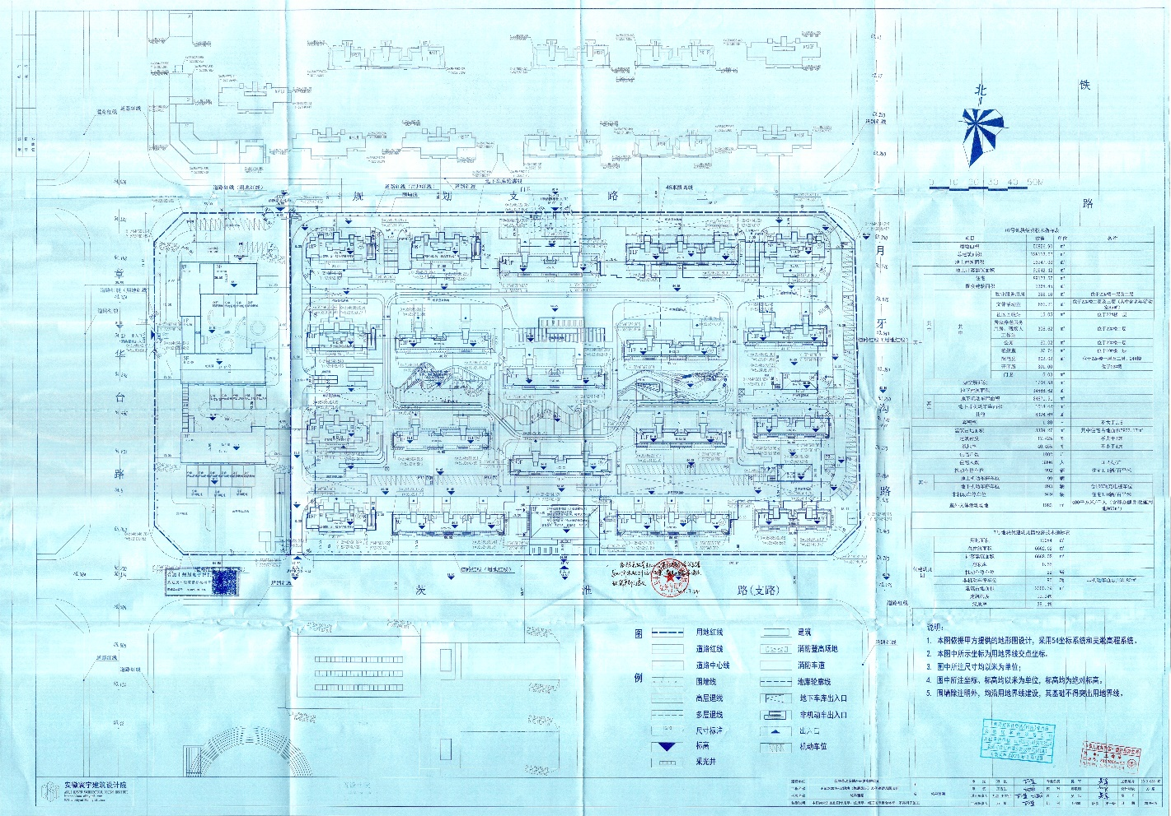
07地块总平面图
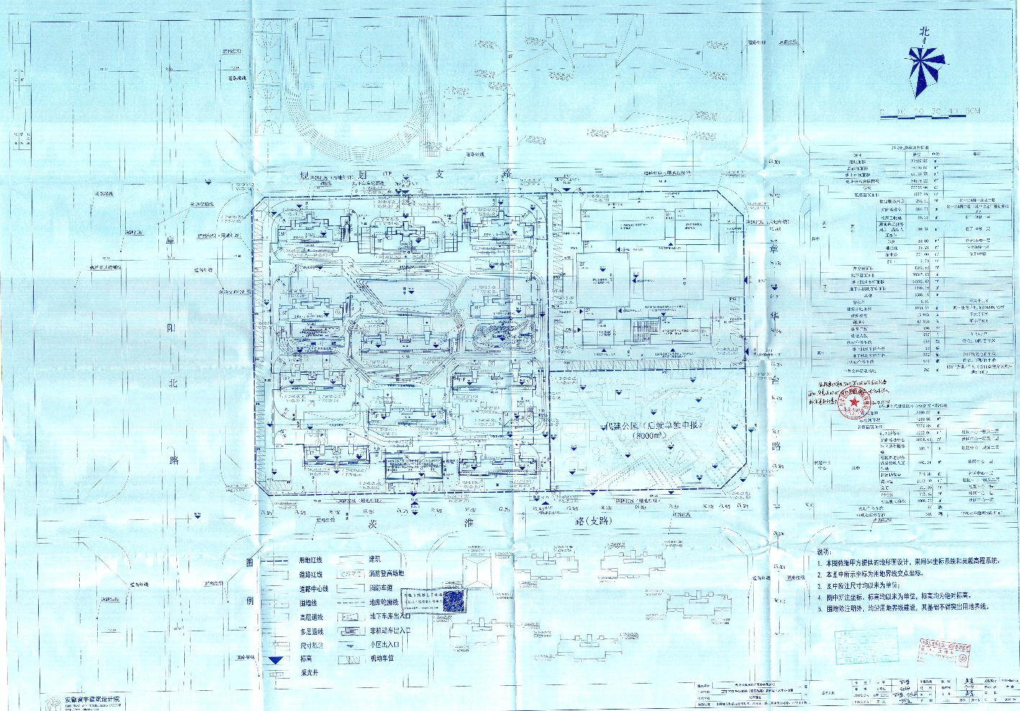
08地块总平面图

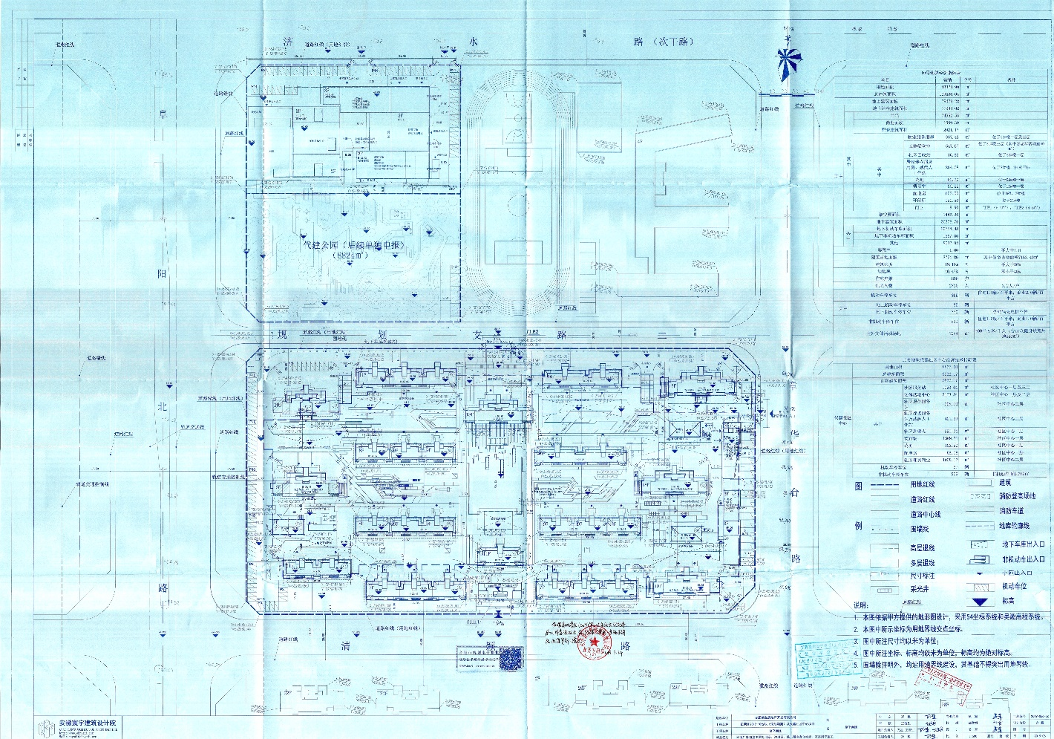
10地块总平面图

